
Государственное автономное профессиональное образовательное учреждение Пензенской области «Пензенский колледж информационных и промышленных технологий (ИТ-колледж)»

СПЕЦИФИКАЦИЯ ТРЕБОВАНИЙ К ПРОГРАММНОМУ ОБЕСПЕЧЕНИЮ
«Каталог компьютерных игр жанра Action/RPG».

Разработчик: | Версия 1.0
Бирюков К.Д. | Дата составления: 06.12.2025
студент группы 24ИТ35
Шифр документа: СТП.XXXXXX.XXX СР
Утверждаю
Руководитель учебной практики
_______________ /______________
« » ___________ 2025 г.
Пенза, 2025

ЛИСТ РЕГИСТРАЦИИ ИЗМЕНЕНИЙ
Изм. | Номер листов (страниц) | № документа | Дата | Подпись

Содержание
1. ВВЕДЕНИЕ 4
1.1. Назначение. 4
1.2. Соглашения, принятые в документах. 4
1.3 Границы проекта. 4
1.4 Ссылки. 4
2. ОБЩЕЕ ОПИСАНИЕ 5
2.1 Общий взгляд на продукт. 5
2.2 Классы и характеристики пользователей. 5
2.3 Операционная среда. 5
2.4 Ограничения дизайна и реализации. 5
2.5 Предположения и зависимости. 6
3. ФУНКЦИИ СИСТЕМЫ 7
3.1 Управление главным меню. 7
3.2 Добавление новой игры. 7
3.3 Просмотр каталога игр. 7
3.4 Поиск игр по параметрам. 8
3.5 Редактирование информации об игре. 8
3.6 Удаление игры из каталога. 8
3.7 Работа с файлами. 9
3.8 Статистика по каталогу. 9
4. ТРЕБОВАНИЯ К ДАННЫМ 10
4.1 Логическая модель данных: 10
4.2 Словарь данных. 10
4.3 Отчеты. 11
4.4 Получение, целостность, хранение и утилизация данных. 11
5. ТРЕБОВАНИЯ К ВНЕШНИМ ИНТЕРФЕЙСАМ 12
5.1 Пользовательские интерфейсы. 12
5.2 Интерфейсы ПО. 12
5.3 Интерфейсы оборудования. 12
5.4 Коммуникационные интерфейсы. 12
6. АТРИБУТЫ КАЧЕСТВА 12
6.1 Удобство использования. 12
6.2 Производительность. 13
6.3 Безопасность. 13
6.4 Техника безопасности. 13
6.5 Надежность. 13
6.6 Тестируемость. 13
7. ТРЕБОВАНИЯ ПО ИНТЕРНАЦИОНАЛИЗАЦИИ И ЛОКАЛИЗАЦИИ 14
8. ОСТАЛЬНЫЕ ТРЕБОВАНИЯ 14
ПРИЛОЖЕНИЕ А 15
ПРИЛОЖЕНИЕ Б 16

ВВЕДЕНИЕ

1.1. Назначение.
Документ представляет собой спецификацию требований к программному обеспечению для консольного приложения «Каталог компьютерных игр жанра Action/RPG».
Целевая аудитория:
• разработчики – для реализации системы;
• тестировщики – для разработки тестов;
• руководитель проекта – для контроля;
• преподаватель – для оценки;
• пользователи – для понимания возможностей.

1.2. Соглашения, принятые в документах.
• требования нумеруются: ТРЕБ-001, ТРЕБ-002;
• даты: ДД.ММ.ГГГГ;
• версии: X.Y.

1.3 Границы проекта.
Консольное приложение для управления личным каталогом игр жанра Action/RPG.
Основные возможности:
• ведение каталога с атрибутами игр;
• поиск и фильтрация по критериям;
• импорт/экспорт в JSON и CSV;
• статистическая информация.

1.4 Ссылки.
- ТЗ Бирюков.docx;
- Таблица прецедентов Бирюков.docx;
- Диаграмма Use Case.drawio;
- ГОСТ 34.602-89.

2. ОБЩЕЕ ОПИСАНИЕ

2.1 Общий взгляд на продукт.
Автономное консольное приложение для индивидуального использования.
Контекстная диаграмма:
[Пользователь] → [Консольное приложение] → [Файловая система]

2.2 Классы и характеристики пользователей.
Пользователь – единственный класс:
• не требует специальной подготовки;
• имеет базовые навыки работы с консолью;
• цель: систематизация игровой коллекции.

2.3 Операционная среда.
Минимальные требования:
• ОС: Windows 10 (x64) или Ubuntu 20.04 LTS;
• Java: Oracle JDK 17.0.2 или OpenJDK 17.0.2;
• ОЗУ: 1 ГБ;
• Диск: 100 МБ.
Рекомендуемые требования:
• ОС: Windows 11 или Ubuntu 22.04 LTS;
• Java: Oracle JDK 21 LTS;
• ОЗУ: 2 ГБ;
• Диск: 200 МБ.

2.4 Ограничения дизайна и реализации.
ТРЕБ-001: Приложение должно быть реализовано на Java с использованием стандартной библиотеки.
ТРЕБ-002: Для работы с JSON должна использоваться библиотека GSON.
ТРЕБ-003: Архитектура должна следовать принципам ООП.
ТРЕБ-004: Интерфейс должен быть консольным.
ТРЕБ-005: Система сборки – Maven.

2.5 Предположения и зависимости.
Предположения:
- Пользователь знаком с игровыми жанрами.
- Файлы данных не превышают 10 МБ.
- Каталог содержит не более 1000 записей.
Зависимости:
- Наличие Java Runtime Environment версии 17+.
- Наличие библиотеки GSON 2.10+.
- Права на чтение/запись в рабочую директорию.

3. ФУНКЦИИ СИСТЕМЫ

3.1 Управление главным меню.
ТРЕБ-006: При запуске отображать нумерованный список операций.
ТРЕБ-007: Возможность выбора операции вводом номера.
ТРЕБ-008: Возврат в главное меню после операций.
ТРЕБ-009: Пункты меню:
- Добавить новую игру;
- Просмотреть каталог игр;
- Поиск игр по параметрам;
- Редактировать информацию об игре;
- Удалить игру из каталога;
- Сохранить каталог в файл;
- Загрузить каталог из файла;
- Показать статистику;
- Выход.

3.2 Добавление новой игры.
ТРЕБ-010: Последовательный запрос атрибутов.
ТРЕБ-011: Обязательные атрибуты:
- название (строка, не пустая);
- жанр (Action, RPG, Action/RPG);
- год выпуска (1970-2030);
- рейтинг (0.0-10.0, один знак);
- разработчик (строка, не пустая);
- платформа (строка, не пустая).
ТРЕБ-012: Проверка корректности ввода.
ТРЕБ-013: Повторный запрос при ошибке.
ТРЕБ-014: Подтверждение добавления.

3.3 Просмотр каталога игр.
ТРЕБ-015: Табличное отображение всех игр.
ТРЕБ-016: Колонки таблицы:
- № п/п;
- Название;
- Жанр;
- Год;
- Рейтинг;
- Разработчик;
- Платформа.
ТРЕБ-017: Сообщение при пустом каталоге.
ТРЕБ-018: Читаемая таблица с заголовками.

3.4 Поиск игр по параметрам.
ТРЕБ-019: Критерии поиска:
- по названию (частичное совпадение);
- по жанру;
- по году (точное/диапазон);
- по рейтингу (диапазон).
ТРЕБ-020: Комбинирование критериев.
ТРЕБ-021: Табличный вывод результатов.
ТРЕБ-022: Сообщение «Игры не найдены».
ТРЕБ-023: Отображение количества найденных.

3.5 Редактирование информации об игре.
ТРЕБ-024: Поиск игры перед редактированием.
ТРЕБ-025: Отображение текущих значений.
ТРЕБ-026: Изменение любых атрибутов.
ТРЕБ-027: Проверка корректности данных.
ТРЕБ-028: Подтверждение изменений.

3.6 Удаление игры из каталога.
ТРЕБ-029: Поиск игры перед удалением.
ТРЕБ-030: Запрос подтверждения удаления.
ТРЕБ-031: Удаление при подтверждении.
ТРЕБ-032: Подтверждение удаления.
ТРЕБ-033: Возможность отмены операции.

3.7 Работа с файлами.
Сохранение каталога в файл:
ТРЕБ-034: Выбор формата: JSON или CSV.
ТРЕБ-035: Указание имени файла.
ТРЕБ-036: Расширения: .json, .csv.
ТРЕБ-037: Проверка прав записи.
ТРЕБ-038: Вывод количества сохранённых.
ТРЕБ-039: Подтверждение перезаписи.
Загрузка каталога из файла:
ТРЕБ-040: Автоопределение формата.
ТРЕБ-041: Указание файла для загрузки.
ТРЕБ-042: Проверка существования и прав.
ТРЕБ-043: Создание пустого каталога при ошибках.
ТРЕБ-044: Обработка ошибок файла.
ТРЕБ-045: Вывод количества загруженных.

3.8 Статистика по каталогу.
ТРЕБ-046: Вычисление статистики:
- общее количество игр;
- средний рейтинг;
- распределение по жанрам;
- распределение по годам;
- топ-3 игр по рейтингу.
ТРЕБ-047: Сообщение при пустом каталоге.
ТРЕБ-048: Читаемый формат с заголовками.

4. ТРЕБОВАНИЯ К ДАННЫМ

4.1 Логическая модель данных:
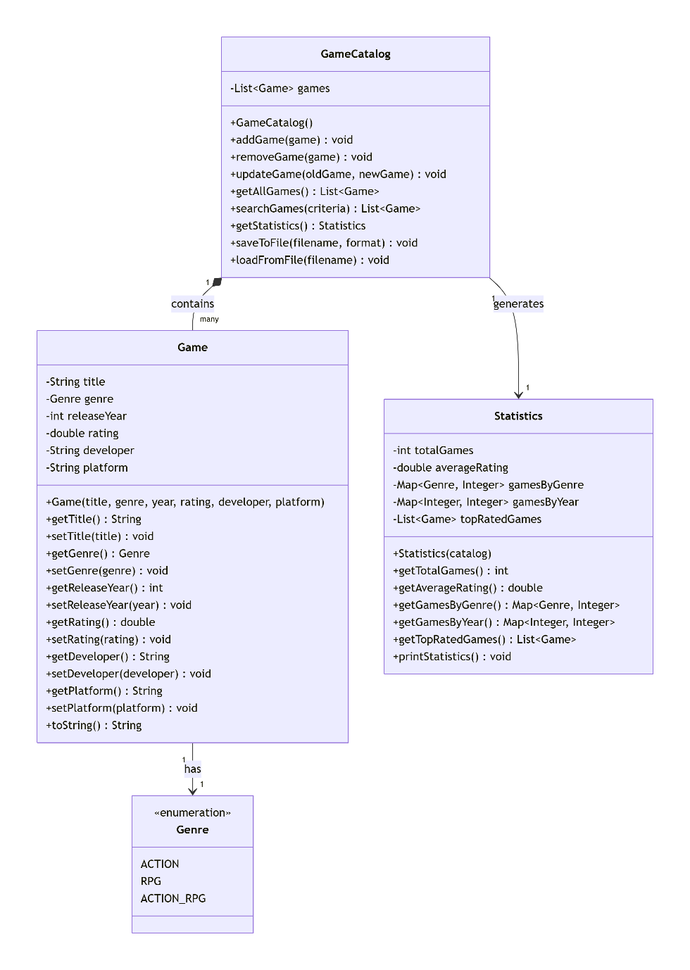
Рисунок 1. Логическая модель данных.

4.2 Словарь данных.
Элемент данных | Тип данных | Длина, формат | Допустимые значения | Описание
Название игры | String | 1-100 символов | Любые печатные символы | Полное название компьютерной игры
Жанр | Enum | – | ACTION, RPG, ACTION/RPG | Основной жанр игры
Год выпуска | int | 4 цифры | 1970-2030 | Год первоначального выпуска игры
Рейтинг | double | X.X (1 знак) | 0.0-10.0 | Субъективная оценка игры пользователем
Разработчик | String | 1-50 символов | Любые печатные символы | Компания-разработчик игры
Платформа | String | 1-30 символов | Любые печатные символы | Основная платформа для игры
ID игры | Любые печатные символы | 36 символов |  | Уникальный идентификатор записи
Таблица 4.1 – структура данных.

4.3 Отчеты.
ТРЕБ-049: Генерация текстового отчёта статистики.
ТРЕБ-050: Отчёт должен содержать:
- заголовок с датой;
- общую статистику;
- распределение по жанрам;
- распределение по годам;
- топ-3 игр.

4.4 Получение, целостность, хранение и утилизация данных.
ТРЕБ-051: Хранение в оперативной памяти.
ТРЕБ-052: Предупреждение при выходе без сохранения.
ТРЕБ-053: Проверка целостности вводимых данных.
ТРЕБ-054: Проверка загружаемых данных.
ТРЕБ-055: Очистка временных данных.

5. ТРЕБОВАНИЯ К ВНЕШНИМ ИНТЕРФЕЙСАМ

5.1 Пользовательские интерфейсы.
ТРЕБ-056: Консольный (текстовый) интерфейс.
ТРЕБ-057: Русский язык сообщений.
ТРЕБ-058: Стандартные формулировки:
- «Введите название игры:»;
- «Операция выполнена успешно.»;
- «Ошибка: [описание]»;
- «Вы уверены? (да/нет):».
ТРЕБ-059: Навигация цифрами 1-9.
ТРЕБ-060: Выход из подменю командой «0».
ТРЕБ-061: Проверка числовых полей.

5.2 Интерфейсы ПО.
ТРЕБ-062: Библиотека GSON 2.10 для JSON.
ТРЕБ-063: Стандартные средства Java для CSV.
ТРЕБ-064: Стандартные потоки ввода/вывода.

5.3 Интерфейсы оборудования.
ТРЕБ-065: Не требует специального оборудования.
ТРЕБ-066: Доступ к файловой системе через API Java.

5.4 Коммуникационные интерфейсы.
ТРЕБ-067: Не требует сетевых соединений.
ТРЕБ-068: Все операции выполняются локально.

6. АТРИБУТЫ КАЧЕСТВА

6.1 Удобство использования.
ТРЕБ-069: Интуитивный интерфейс.
ТРЕБ-070: Поясняющие сообщения.
ТРЕБ-071: Предотвращение ошибок ввода.
ТРЕБ-072: Предложения при ошибках.
ТРЕБ-073: Время обучения ≤ 10 минут.

6.2 Производительность.
ТРЕБ-074: Запуск ≤ 3 секунд.
ТРЕБ-075: Поиск 1000 записей ≤ 1 секунда.
ТРЕБ-076: Загрузка 1 МБ ≤ 2 секунды.
ТРЕБ-077: Сохранение ≤ 3 секунды.

6.3 Безопасность.
ТРЕБ-078: Не требует аутентификации.
ТРЕБ-079: Данные хранятся локально.
ТРЕБ-080: Защита от инъекций через ввод.

6.4 Техника безопасности.
ТРЕБ-081: Не наносит ущерб данным.
ТРЕБ-082: Подтверждение перезаписи файлов.
ТРЕБ-083: Работоспособность при повреждении файлов.

6.5 Надежность.
ТРЕБ-084: Коэффициент готовности ≥ 0.99.
ТРЕБ-085: Обработка исключений без краха.
ТРЕБ-086: Сохранение данных при критических ошибках.

6.6 Тестируемость.
ТРЕБ-087: Покрытие юнит-тестами ≥ 80%.
ТРЕБ-088: Интеграционные тесты всех функций.
ТРЕБ-089: Фреймворк JUnit 5.
ТРЕБ-090: Тесты работы с файлами.

7. ТРЕБОВАНИЯ ПО ИНТЕРНАЦИОНАЛИЗАЦИИ И ЛОКАЛИЗАЦИИ
ТРЕБ-091: Только для русскоязычных пользователей.
ТРЕБ-092: Русский язык интерфейса.
ТРЕБ-093: Формат дат: ДД.ММ.ГГГГ.
ТРЕБ-094: Разделитель дробей: запятая (,).
ТРЕБ-095: Кодировка: UTF-8.

8. ОСТАЛЬНЫЕ ТРЕБОВАНИЯ
8.1 Юнит-тестирование.
ТРЕБ-096: Тестовый класс для каждого класса.
ТРЕБ-097: Проверка:
• корректности создания объектов;
• методов доступа;
• бизнес-логики;
• граничных случаев;
• работы с файлами.
ТРЕБ-098: Тесты класса Game.
ТРЕБ-099: Тесты класса GameCatalog.
ТРЕБ-100: Использование Mock-объектов.
8.2 Требования к установке и запуску.
ТРЕБ-101: Поставка в виде JAR-файла.
ТРЕБ-102: Скрипты: BAT (Windows) и SH (Linux).
ТРЕБ-103: Файл README с инструкцией.
8.3 Документация.
ТРЕБ-104: Руководство пользователя.
ТРЕБ-105: Документация API классов.
ТРЕБ-106: Комментарии Javadoc в коде.
8.4 Юридические требования.
ТРЕБ-107: Бесплатное учебное ПО.
ТРЕБ-108: Отсутствие защищенного контента.

ПРИЛОЖЕНИЕ А
Словарь терминов.
Термин | Определение
Каталог игр | Коллекция записей о компьютерных играх с описанием их атрибутов
Action/RPG | Жанр компьютерных игр, сочетающий элементы экшена и ролевой игры
JSON | JavaScript Object Notation – текстовый формат обмена данными
CSV | Comma-Separated Values – текстовый формат представления табличных данных
GSON | Библиотека Google для работы с JSON в Java
Junit | Фреймворк для модульного тестирования в Java
Консольное приложение | Программа, использующая текстовый интерфейс командной строки
Модульное тестирование | Метод тестирования отдельных модулей исходного кода
UML | Unified Modeling Language – язык графического описания программных систем
Таблица А.1 – термины и определения.

ПРИЛОЖЕНИЕ Б
Б.1 Диаграмма Классов
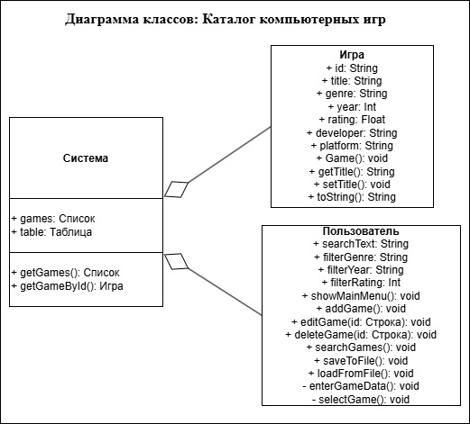

ИНФОРМАЦИЯ О ДОКУМЕНТЕ

Всего требований: 108
Статус: Разработано
Версия: 1.0
Дата: 06.12.2025
Разработчик: Бирюков К.Д., группа 24ИТ35
Документ создан при помощи нейросети DeepSeek

© Пензенский колледж информационных и промышленных технологий, 2025

